
英国 • 伦敦

伦敦大学学院暑期学分交流项目



第一部分：

项目概述

项目概览
伦敦大学学院（下简称UCL）暑期学术项目为广大学生在暑假期间提供3周或6周的专业课程学习。同学们将作为UCL全日制学生注册，与英国当地及其他国际学生一起进行专业课学习，零距离体验原汁原味的世界级公立名校学习氛围。同学可修读UCL学分课程并获得UCL提供的官方正式成绩单。所获专业学分可根据中国高校相关规定转回到学生各自母校。该项目由伦敦大学学院官方合作伙伴SAF海外学习基金会提供各项支持服务。
项目特点
项目时间匹配中国大学校历、提供英语水平测试、课程学术水平极高、学生群体多元化、社会文化活动丰富。
项目收获
国际化视野、学术交流经历、G5精英大学官方成绩单和学分、多元化人脉
开放专业：
提供商科、经济、法律、医学、政治学和国际关系、教育、历史、以及数学与科学领域提供众多课程。
项目时间
Session 1: July 4 – July 22, 2022 | Session 2: July 25– August 12 , 2022| Session 1+2: July 4 – August 12, 2022

第二部分：

大学简介

伦敦大学学院简称 UCL，建校于 1826 年，位于英国伦敦，是一所誉满全球的世界顶尖名校。它是伦敦大学联盟（University of London，简称 UOL）的创校学院，与剑桥大学、牛津大学、帝国理工学院、伦敦政治经济学院并称“G5 超级精英大学”，代表了英国最顶尖的科研实力、师生质量以及经济实力。伦敦大学学院同时也是英国顶尖研究型大学联盟罗素大学集团的成员。
伦敦大学学院师资实力雄厚。在该校 600 余位教授中，英国皇家学会院士、英国皇家工程院院士、不列颠人文与社会科学学院院士、英国医学科学院院士人数达到 210 名，并拥有 33 位诺贝尔奖获得者和 3 位菲尔兹奖获得者。学校培养了众多优秀人士，其中包括“光纤之父” 高锟、前中国科学院院长卢嘉锡、文学家泰戈尔、圣雄甘地以及日本前首相伊藤博文和小泉纯一郎等知名人士。
伦敦大学学院主校区坐落于伦敦市中心，邻近大英博物馆和大英图书馆，使学生可以充分感受伦敦这个国际化都市提供的文化、艺术、商业金融氛围及利用相关的实习及工作机会。
大学排名
- QS（2020）世界大学排名中位列世界第 8
- The Times（2020）英国大学综合排名位列世界第 9
- US News（2020）世界大学排名位列世界第 21

第三部分：

项目内容

- 项目时间：
  - Session 1: July 4 – July 22, 2022
  - Session 2: July 25– August 12 , 2022
  - Session 1+2: July 4 – August 12, 2022

- 课程内容
课程选择：学生可在下列专业领域选择课程进行学习。一个Session标准学习量为一门课（0.5 UCL学分，相当于4个美国学分）。完整课程链接请查看：https://www.ucl.ac.uk/prospective-students/summer-school/modules-search
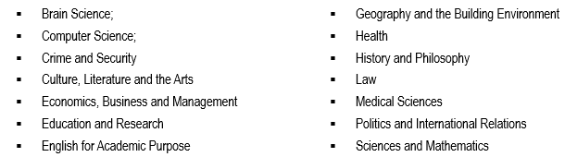
- 结业：项目结束后，学生可以拿到UCL签发的官方成绩单

第四部分：

住宿安排

- 学生宿舍一般为标准单人间（不含餐）；
- 每个宿舍内配有床、衣柜、书桌、Wifi；
- 每一楼层都设有浴室、厨房，浴室 24 小时供应热水。

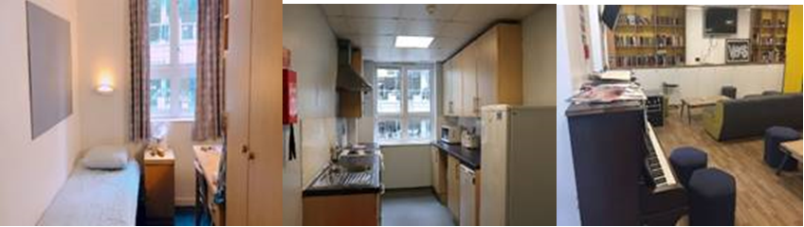
(住宿图片仅供参考，具体住宿情况以实际安排为准)

第五部分：

SAF全程支持服务

  - 个性化的咨询和指导；
  - 一对一申请指导及录取；
  - 专业化学生签证指导；
  - 安全的海外住宿安排和保障；
  - 各项行前安排及指导；
  - 7/24应急热线支持；
  - 海外生活支持及应急保障服务；
  - 归国安排及服务；
  - 校友会活动及资讯。

第六部分：

参考项目费用

项目费用表：请查看链接（请等待链接）
说明：
- 伦敦大学学院暑期学分交流项目请参考Summer Academic费用；
- 以上项目费用表所列为2022年暑期项目费用。SAF对费用保留最终解释权。

第七部分：

申请要求

- 报名条件
- 全日制在校本科生或研究生
- GPA要求：3.0/4.0；二三年级学生选择level 1课程，GPA 3.0即可申请
- 英语要求：
  - 雅思7.0（单项不低于6.5）/ 托福100（读写单项24+，听说单项20+）/ Duolingo 135 (Literacy、Conversation、Comprehension 单项不低于125，Production 单项不低于130)：可注册任意课程
  - 雅思6.5（单项不低于6.0）/ 托福92（读写单项24+，听说单项20+）/ Duolingo 125 (Literacy、Conversation、Comprehension 单项不低于115，Production 单项不低于120)：可选择以下两种学习方式。
      - 注册computer science和Science and Mathematics大类下课程（Science Journalism除外）；
      - Session 1语言学分课程 + Session 2 任意专业课。
  - 雅思6.0（单项不低于5.5）/托福79（听写17，口语20，阅读18，）：可选择以下两种学习方式。
      - 注册语言学分课程；
      - Session 1语言学分课程 + Session 2 Computer Science和Science & Mathematics大类下专业课（不含Science Journalism 一课）
  - 没有托福/雅思成绩的同学可申请参加在SAF-UCL共同组织的英语水平测试。

- 申请截止日期：Session 1 2022年4月20日，Session 2 2021年4月20日

- 申请步骤：
- 请阅读SAF官网申请概览（点击链接）；
- 请填写在线咨询表（点击链接），并联系SAF指导老师获得个性化、针对性指导；
- 学生在SAF老师指导下准备并提交申请材料；
- 学生完成国内高校所需流程（请咨询SAF指导老师）；
- 获得录取后，进行学习或者根据SAF老师指导进行后续各种准备工作。

第七部分：

联系我们

SAF北京办公室
QQ：1512272501
QQ群：125478542
电话：010-86465790、 010-86465769
电邮：beijing@safabroad.org
官网：https://www.safchina.cn/
SAF 微信公众号：SAF 海外名校交流


